Приложение № 1
к Решению
Петрозаводского городского Совета

от 16 сентября 2022 г. № 29/11-153

Карта № 327. Место размещения рекламной конструкции рк-351.

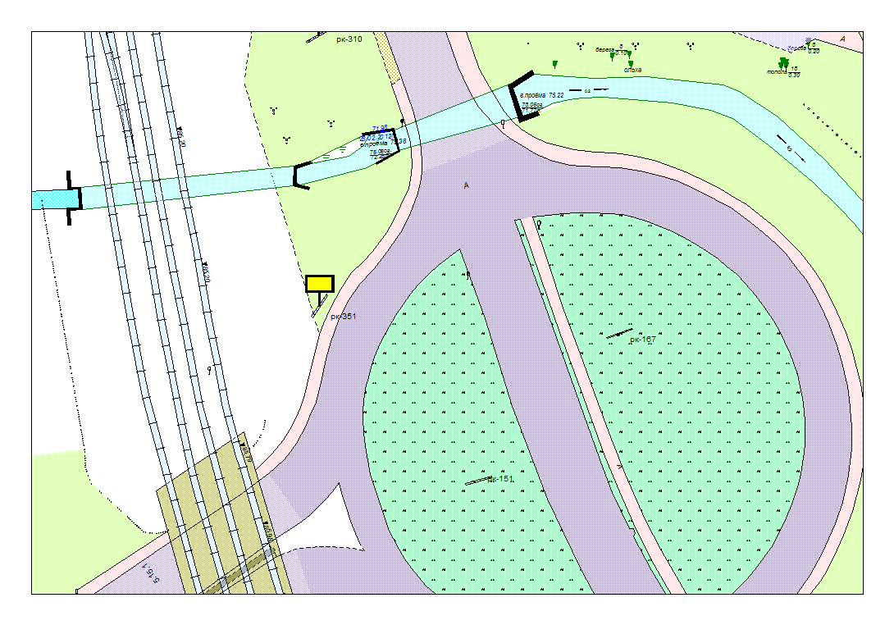

Место размещения рекламной конструкции  (почтовый, строительный или условный адрес) | Шотмана ул. – Чапаева ул. (ЖД путепровод)
Тип рекламной конструкции | Светодиодный экран
Вид рекламной конструкции | Стационарная рекламная конструкция
Площадь информационного поля | 18.0 м², односторонняя
Технические характеристики рекламной конструкции:  - размеры, материал надземной и подземной (при наличии) части;  - характеристики освещенности;  -цвет конструкции. | -габаритные размеры 3000х6000;  металл;  - со светодиодный подсветкой;  -RAL 7040 (серый).
Кадастровый номер участка (квартала) | 10:01:01 01 49:60 – земельный участок РЖД
Планировочные ограничения | Зона охраняемого городского ландшафта

Приложение № 2
к Решению
Петрозаводского городского Совета

от 16 сентября 2022 г. № 29/11-153

Карта № 565. Место размещения рекламной конструкции рк-589.

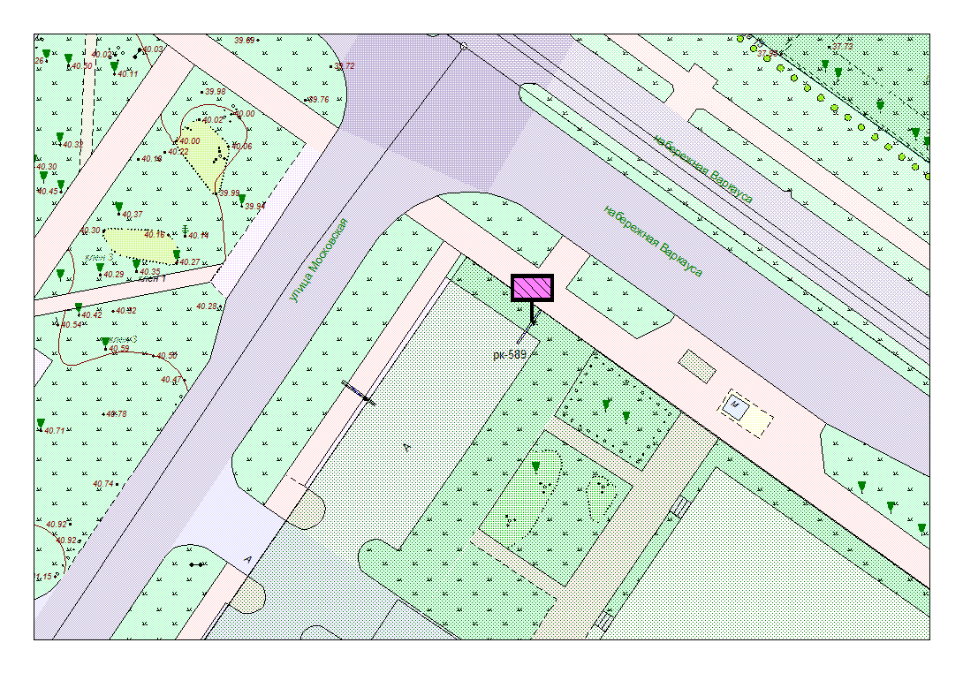
Место размещения рекламной конструкции  (почтовый, строительный или условный адрес) | Пересечение наб. Варкауса и ул. Московской
Тип рекламной конструкции | Светодиодный экран
Вид рекламной конструкции | Стационарная рекламная конструкция (двухсторонняя)
Площадь информационного поля | (6.0 х 3.0) х2 = 36 м²
Технические характеристики рекламной конструкции:  - размеры, материал надземной и подземной (при наличии) части;  - характеристики освещенности;  -цвет конструкции. | -габаритные размеры 6.0 х 3.0 м.;  металл;  - с подсветкой;  -RAL 7040 (серый).
Кадастровый номер участка (квартала) | 10:01:0030113:170
Планировочные ограничения | Зона композиционного регулирования застройки

Карта № 566. Место размещения рекламной конструкции рк-590.

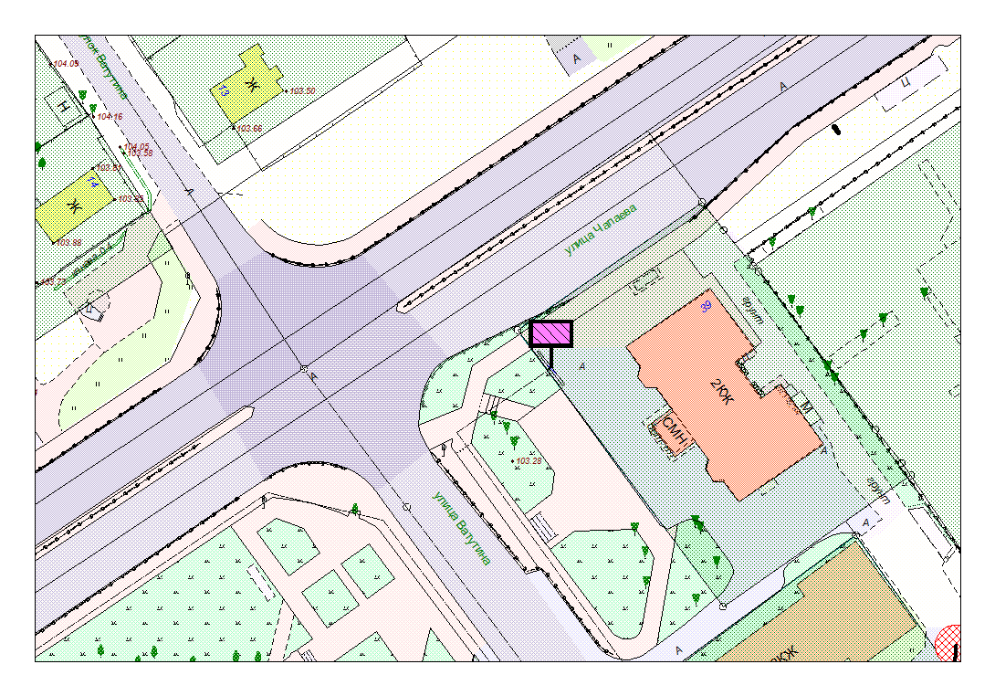

Место размещения рекламной конструкции  (почтовый, строительный или условный адрес) | ул. Чапаева – ул. Ватутина
Тип рекламной конструкции | Светодиодный экран
Вид рекламной конструкции | Стационарная рекламная конструкция (двухсторонняя)
Площадь информационного поля | (6.0 х 3.0) х2 = 36 м²
Технические характеристики рекламной конструкции:  - размеры, материал надземной и подземной (при наличии) части;  - характеристики освещенности;  -цвет конструкции. | -габаритные размеры 6.0 х 3.0 м.;  металл;  - с подсветкой;  -RAL 7040 (серый).
Кадастровый номер участка (квартала) | 10:01:0110139:7
Планировочные ограничения | Нет

Карта № 567. Место размещения рекламной конструкции рк-591.

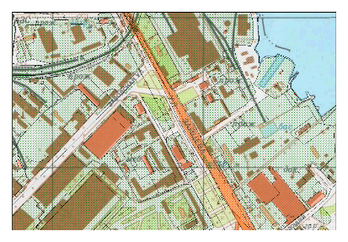
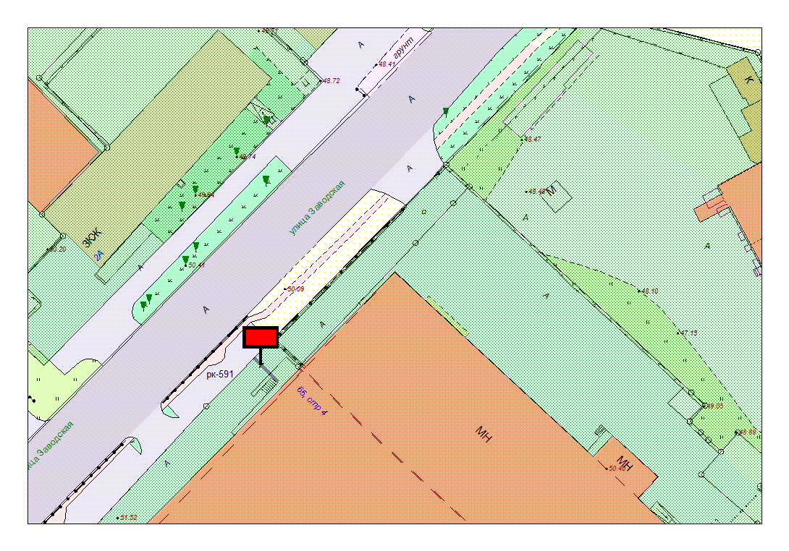
Место размещения рекламной конструкции  (почтовый, строительный или условный адрес) | ул. Зайцева, 65 стр.4, участок 1 (со стороны ул. Заводская)
Тип рекламной конструкции | билборд
Вид рекламной конструкции | Стационарная рекламная конструкция (двухсторонняя)
Площадь информационного поля | (6.0 х3.0) х2 = 36 м²
Технические характеристики рекламной конструкции:  - размеры, материал надземной и подземной (при наличии) части;  - характеристики освещенности;  -цвет конструкции. | -габаритные размеры 6.0 х 3.0 м.;  металл;  - с подсветкой;  -RAL 7040 (серый).
Кадастровый номер участка (квартала) | 10:01:0090103:175
Планировочные ограничения | Зона композиционного регулирования застройки

Карта № 569. Место размещения рекламной конструкции рк-593.

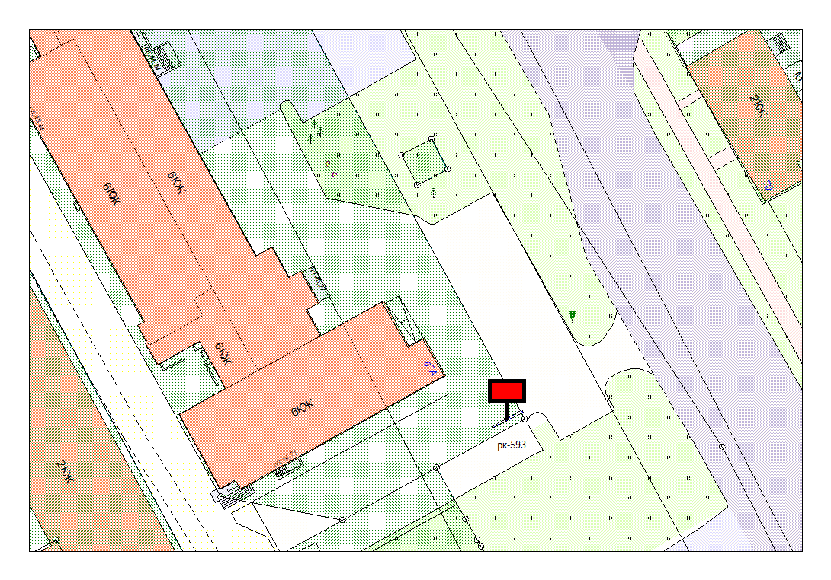
Место размещения рекламной конструкции  (почтовый, строительный или условный адрес) | ул. Зайцева, 67А, участок 1
Тип рекламной конструкции | билборд
Вид рекламной конструкции | Стационарная рекламная конструкция (двухсторонняя)
Площадь информационного поля | (6.0 х3.0) х2 = 36 м²
Технические характеристики рекламной конструкции:  - размеры, материал надземной и подземной (при наличии) части;  - характеристики освещенности;  -цвет конструкции. | -габаритные размеры 6.0 х 3.0 м.;  металл;  - с подсветкой;  -RAL 7040 (серый).
Кадастровый номер участка (квартала) | 10:01:0090103:900
Планировочные ограничения | Зона композиционного регулирования застройки

Карта № 570. Место размещения рекламной конструкции рк-594.

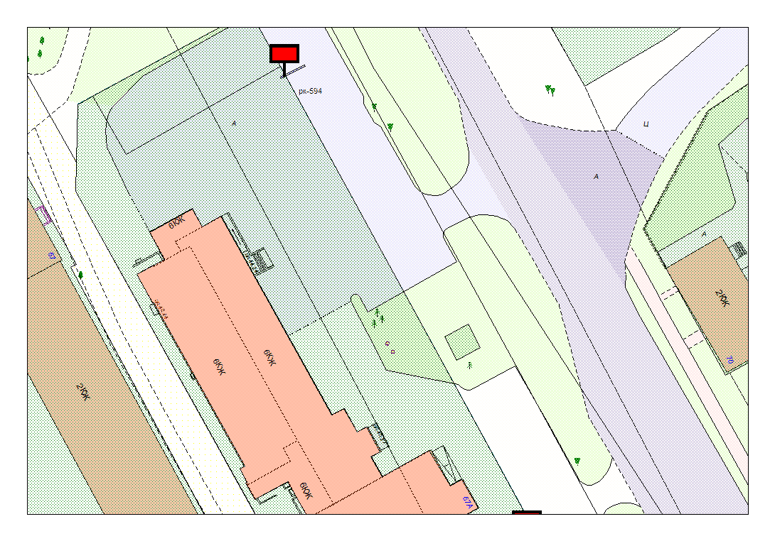
Место размещения рекламной конструкции  (почтовый, строительный или условный адрес) | ул. Зайцева, 67А, участок 2
Тип рекламной конструкции | билборд
Вид рекламной конструкции | Стационарная рекламная конструкция (двухсторонняя)
Площадь информационного поля | (6.0 х3.0) х2 = 36 м²
Технические характеристики рекламной конструкции:  - размеры, материал надземной и подземной (при наличии) части;  - характеристики освещенности;  -цвет конструкции. | -габаритные размеры 6.0 х 3.0 м.;  металл;  - с подсветкой;  -RAL 7040 (серый).
Кадастровый номер участка (квартала) | 10:01:0090103:900
Планировочные ограничения | Зона композиционного регулирования застройки

Карта № 572. Место размещения рекламной конструкции рк-596.

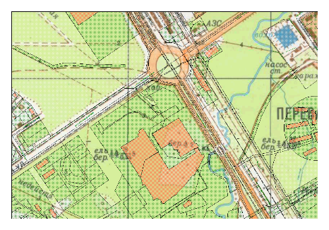
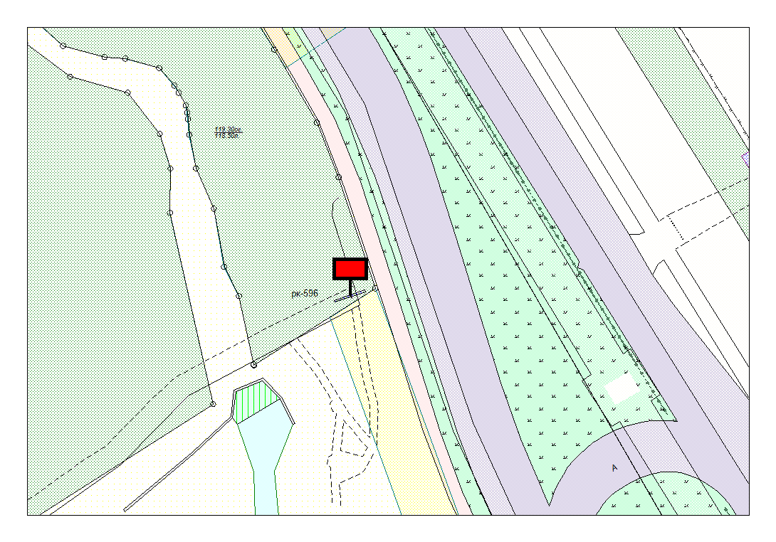
Место размещения рекламной конструкции  (почтовый, строительный или условный адрес) | пр.Лесной 47А, участок 2
Тип рекламной конструкции | билборд
Вид рекламной конструкции | Стационарная рекламная конструкция (двухсторонняя)
Площадь информационного поля | (6.0 х3.0) х2 = 36 м²
Технические характеристики рекламной конструкции:  - размеры, материал надземной и подземной (при наличии) части;  - характеристики освещенности;  -цвет конструкции. | -габаритные размеры 6.0 х 3.0 м.;  металл;  - с подсветкой;  -RAL 7040 (серый).
Кадастровый номер участка (квартала) | 10:01:0120101:1024
Планировочные ограничения | Нет

Карта № 573. Место размещения рекламной конструкции рк-597.

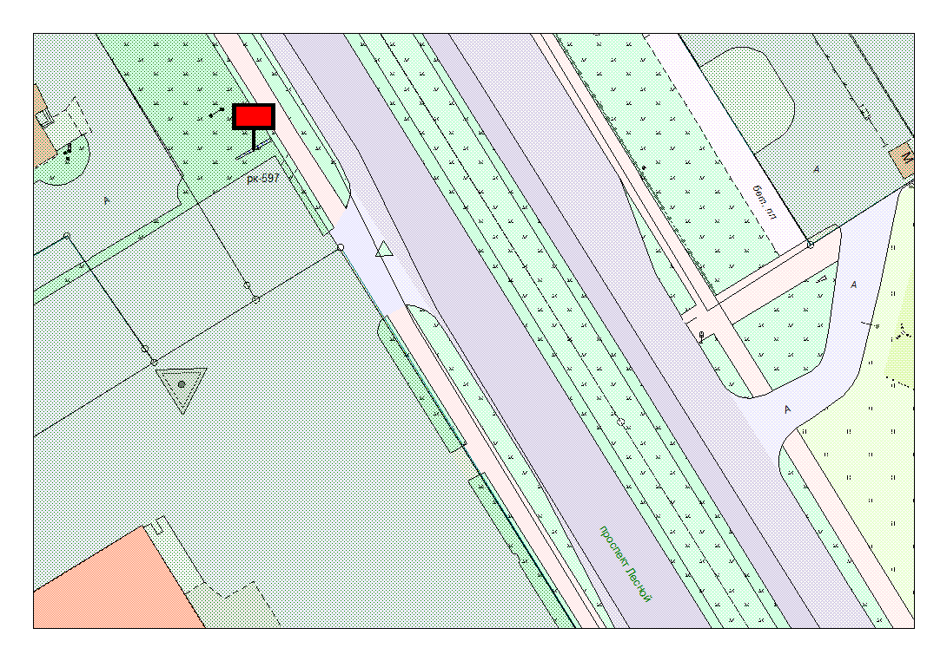
Место размещения рекламной конструкции  (почтовый, строительный или условный адрес) | пр. Лесной 47А, участок 3
Тип рекламной конструкции | билборд
Вид рекламной конструкции | Стационарная рекламная конструкция (двухсторонняя)
Площадь информационного поля | (6.0 х3.0) х2 = 36 м²
Технические характеристики рекламной конструкции:  - размеры, материал надземной и подземной (при наличии) части;  - характеристики освещенности;  -цвет конструкции. | -габаритные размеры 6.0 х 3.0 м.;  металл;  - с подсветкой;  -RAL 7040 (серый).
Кадастровый номер участка (квартала) | 10:01:0120101:6706
Планировочные ограничения | Нет

Карта №575. Место размещения рекламной конструкции рк-599.

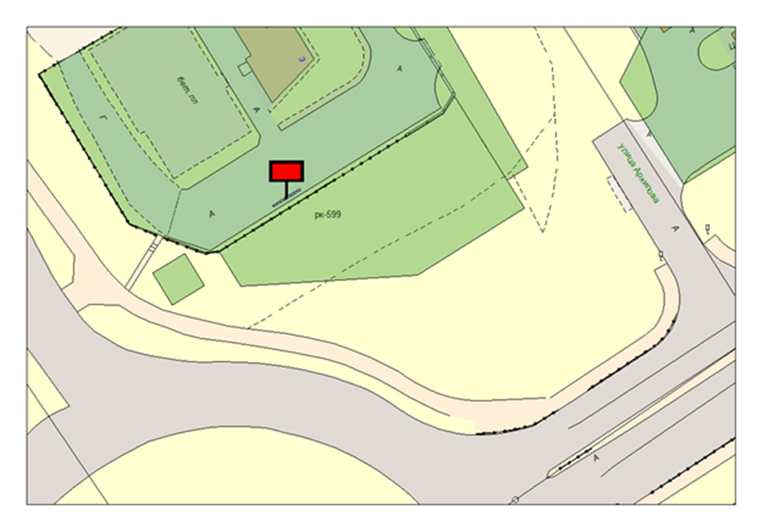

Место размещения рекламной конструкции  (почтовый, строительный или условный адрес) | ул. Архипова, 3 в районе кольца со стороны ул. Чапаева
Тип рекламной конструкции | билборд
Вид рекламной конструкции | Стационарная рекламная конструкция (односторонняя)
Площадь информационного поля | 6.0 х3.0 = 18 м²
Технические характеристики рекламной конструкции:  - размеры, материал надземной и подземной (при наличии) части;  - характеристики освещенности;  -цвет конструкции. | -габаритные размеры 6.0 х 3.0 м.;  металл;  - с подсветкой;  -RAL 7040 (серый).
Кадастровый номер участка (квартала) | 10:01:0100116:154
Планировочные ограничения | Нет

Карта №577. Место размещения рекламной конструкции рк-601.

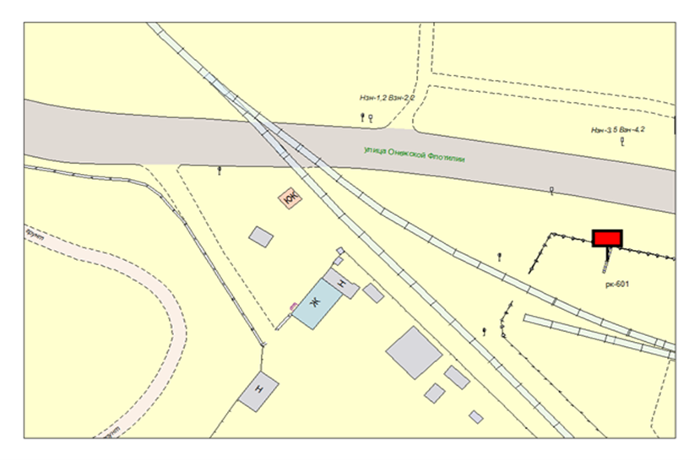

Место размещения рекламной конструкции  (почтовый, строительный или условный адрес) | ул. Онежской флотилии в районе переезда (территория производственно-складской базы)
Тип рекламной конструкции | билборд
Вид рекламной конструкции | Стационарная рекламная конструкция (односторонняя)
Площадь информационного поля | 6.0 х3.0 = 18 м²
Технические характеристики рекламной конструкции:  - размеры, материал надземной и подземной (при наличии) части;  - характеристики освещенности;  -цвет конструкции. | -габаритные размеры 6.0 х 3.0 м.;  металл;  - с подсветкой;  -RAL 7040 (серый).
Кадастровый номер участка (квартала) | 10:01:0130112:71
Планировочные ограничения | Зона охраняемого городского ландшафта

